***PIZZA ROSSO* T – Traditionnel - G – Grande**

*(Base sauce Tomate) Mozzarella 100% Italienne*

**T-16 € / G- 22 €**

**MARGUERITA**

**Sauce tomate, Mozzarella, Parmesan, Huile d’Olives extra vierge Novello, Basilic frais.**

**NAPOLITANA**

**Sauce tomate, Mozzarella, Anchois, Câpres Lacrimella, Olives noir Calabresse.**

**NEPTUNO**

**Sauce tomate, Mozzarella, Câpres Lacrimella, Thon, Œuf, Origan.**

**VEGETAL (sans fromage)**

**Sauce tomate, Poivrons, Aubergines, Champignons frais, Olives noir Calabresse,**

**Tomate cerise, cœur d’artichauts.**

**CALZONE**

**Sauce tomate, Mozzarella, champignons frais, Œuf, jambon italien, basilic**

**DIAVOLLA**

**Sauce tomate, Mozzarella, champignons frais, Œuf, Spianata, basilic**

**T – 19 € / G- 26 €**

**QUATRO SAISONS**

**Sauce tomate, Mozzarella, jambon italien, Cœur Artichaut, champignons frais,**

**Poivrons, Olives noir Calabresse.**

**PARMA**

**Sauce tomate, Mozzarella di Bufala AOP, Prosciutto di Parma DOP, Roquette,**

**Tomate cerise.**

**CAMPIONI**

**Sauce tomate, Mozzarella, Viande haché, oignon rouge, basilic.**

**CARNE**

**Sauce tomate, Mozzarella, jambon italien, Spianata, Prosciutto di Parma DOP,**

**Bressaola IDP, Champignons frais.**

**LA MANZO**

**Sauce tomate, Mozzarella, champignons, Bressaola IGP, Tomate cerise, Roquette,**

**Parmesan AOC, Olives noir Calabresse.**

**LA QUATRO**

**Sauce tomate, Mozzarella, Gorgonzola, Parmesan AOC, Provolone doux, Tomate cerise**

***PIZZA BIANCA*** *(Base For di late ou crème fraiche)*

**T – 19 € / G- 26 €**

**SALMONE**

**Fior di late, Mozzarella, Crème fraiche, Saumon Fumée, Citron confit.**

* **FROMAGIO**

**Fior di late, Mozzarella, Gorgonzola, Parmesan AOC, Provolone doux.**

* **TARTUF**

**Fior di late, Mozzarella, Crème de Truffe, Mozzarelle di bufala AOP, Roquette,**

**Tomate cerise.**

* **PARMIGIA**

**Fior di late, Mozzarella, champignons frais, Œuf, Procetto**

* **BLANQUA PARMA (en soufflet)**

**Fior di late, Mozzarella, Oignons,Prosciutto di Parma DOP, Parmesan, Olives noir Calabresse.**

* **ZOLA**

**Fior di late, Mozzarella, Lardons, oignons, Gorgonzola, Tomate cerise.**

***PIZZA FUSION*** *Franco-Italienne*

**Franco pour la garniture - Italienne pour la Pizza – !!!**

* **FRENCESSE**

**Crème Fraiche, Mozzarella, fromage à Raclette, Pomme de terre, Lardons, oignons.**

* **CAPRA**

**Crème Fraiche, Mozzarella, fromage de Chèvre, Miel, Cerneaux de Noix.**

* **POLLO**

**Sauce tomate, Mozzarella, Emincé de Poulet rôti, œuf, poivrons, oignon, origan.**

* **LA GRANDE**

**Sauce tomate, Mozzarella, spianata piccante, Emincé de Poulet, Bœuf haché.**

* **LA PARISIENNE**

**Fior di late, Mozzarella, Camembert, Jambon de Parme, Pomme de terre.**

**BOISSON - 33 cl 1.80 € - 50 cl 2.20€ - litre 3 € -**

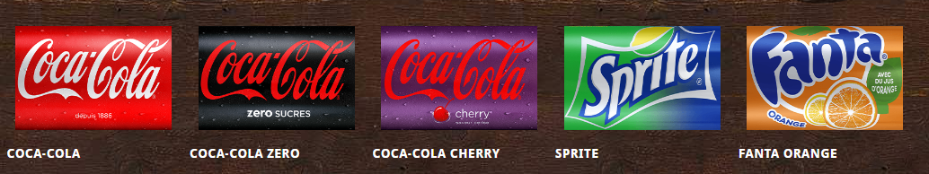

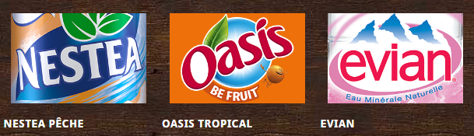

**VINS**

L’abus d’alcool est dangereux pour la santé – buvez avec modération

Tous nos prix sont T.T.C

**PIZZA BELLA**

**Vous invite à voyager en Italie à la découverte de producteurs qui ont le souci de la qualité de leurs produits.**

**Mozzarella 100% Italienne**

D’origine italienne à base de lait de vache, fromage à pâte filée est obtenu par pétrissage et étirement du caillé jusqu'à la consistance désirée.

**Mozzarella di Bufala - AOP**

La Mozzarella di Bufala Campana est une spécialité fromagère italienne produite traditionnellement en Campanie, et particulièrement dans les provinces de Caserte et de Salerne, dans le sud de Rome, et en partie dans les Pouilles et le Molise.A base de lait de Buffle.

**Le parmigiano reggiano - AOC**

Francisé en **parmesan**, est un [fromage italien](https://fr.wikipedia.org/wiki/Fromage_italien) traditionnel de lait de vache, produit dans une zone limitée en [Émilie-Romagne](https://fr.wikipedia.org/wiki/%C3%89milie-Romagne)[1](https://fr.wikipedia.org/wiki/Parmigiano_Reggiano#cite_note-Carluccio-1), au sud de la Lombardie. Depuis le [12](https://fr.wikipedia.org/wiki/12_juin) [juin](https://fr.wikipedia.org/wiki/Juin_1996) [1996](https://fr.wikipedia.org/wiki/1996), la dénomination Parmigiano Reggiano est protégée au niveau européen par une [appellation d'origine protégée](https://fr.wikipedia.org/wiki/Appellation_d%27origine_prot%C3%A9g%C3%A9e) .

**Fior di latte « fleur de lait »**

Est un [fromage à pâte filée](https://fr.wikipedia.org/wiki/Fromages_%C3%A0_p%C3%A2te_fil%C3%A9e), produit à partir du lait entier de vache avec une technique similaire à celle de la [mozzarella](https://fr.wikipedia.org/wiki/Mozzarella), originaire de [Campanie](https://fr.wikipedia.org/wiki/Campanie) et des [Pouilles](https://fr.wikipedia.org/wiki/Pouilles)

**Prosciutto di Parma – AOP *12/14 mois d’affinages**

Le **jambon de Parme** -  De *[Denominazione di origine protetta](https://fr.wikipedia.org/wiki/Denominazione_di_origine_protetta" \o "Denominazione di origine protetta)* ( DOP, l'équivalent italien de l'[appellation d'origine protégée](https://fr.wikipedia.org/wiki/Appellation_d%27origine_prot%C3%A9g%C3%A9e)) élaboré dans la seule province de [Parme](https://fr.wikipedia.org/wiki/Parme) en [Italie](https://fr.wikipedia.org/wiki/Italie).

La production est régie par un [cahier des charges](https://fr.wikipedia.org/wiki/Cahier_des_charges) strict qui vise à reproduire un savoir-faire traditionnel multi séculaire dans son environnement contemporain.

**Bressaola della Valtellina -**  **IGP**

Bresaolaest une [charcuterie](https://fr.wikipedia.org/wiki/Charcuterie) [indication géographique protégée](https://fr.wikipedia.org/wiki/Indication_g%C3%A9ographique_prot%C3%A9g%C3%A9e) (IGP), fabriquée à partir de viande de bœuf, salée et assaisonnée, et consommée crue.

**La Spinata**

est une charcuterie calabraise spéciale et très réputée, à la forme aplatie - d'où le nom spianata - faite avec la viande de porc très maigre, choisie dans la cuisse et coupée à la pointe du couteau et mélangée avec du petit lard coupé en dés. La pâte de la spianata, enrichie par du poivre noir en grain (spianata douce) ou du piment rouge piquant, est mise en saucisse dans les boyaux, puis pressée et laissée en cave de maturation pendant quatre mois.

**Olives noir Calabresse**

Est une variété d’olives présente dans le terroir de Calabre, un gout corsé d’olives noir sèche.

**Huile d’Olives extra vierge Novello**

Cette huile d’olive extra vierge première pression est issue d’une extraction à froid, les vertus de cette huile sont reconnue pour réduire les maladies chroniques et profitent au bon cholestérol

Le jambon de Parme (en italien Prosciutto di Parma) est un jambon de Denominazione di origine protetta (ou DOP, l'équivalent italien de l'appellation contrôlé en France

.